***Спасибо тебе, Дед!***

Каждая семья – это огромный Мир. У каждой семьи своя мировая история и своя Карта Мира. На Карте Мира моей семьи рядом с Москвой и Киевом, Одессой и Калининградом очень важное место занимает село Самарово в Ханты – Мансийском автономном округе. Там в 1942 году родилась моя Мама. Оттуда в 1942 году ушел на фронт её Отец, мой Дед.

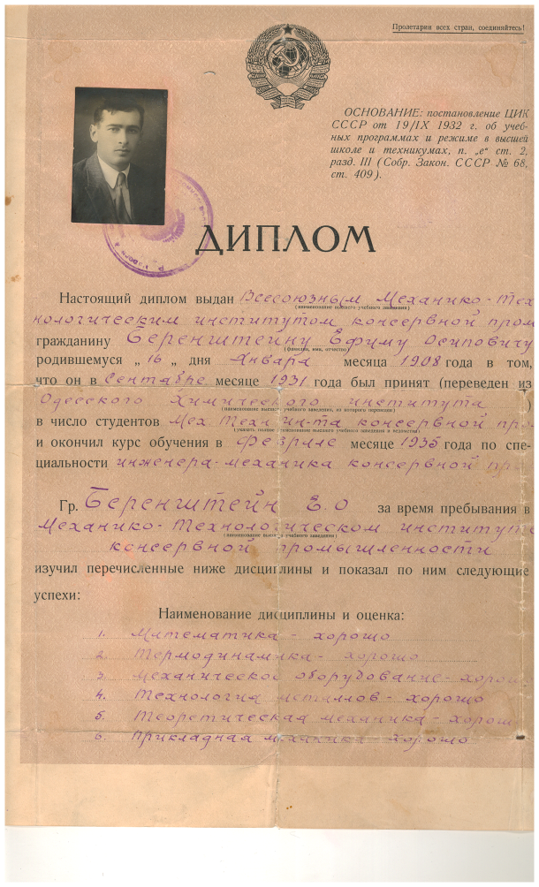 Мой Дед, Бернштейн Ефим Иосифович, родился 16 января 1908 года на Украине, в городе Вознесенске Николаевской области. Я ничего не знаю о его детстве, ранней юности. Кто были его родители? Детских фотографий не сохранилось.

Самый первый документ Деда, сохранившийся в семье – это его Диплом об окончании Одесского Консервного института в феврале 1935 года. Там есть и его фотография. С неё сморит на меня молодой, красивый мужчина с умными, немножко грустными глазами.

К моменту окончания института Дед уже работал механиком на консервном заводе имени Сталина в Херсоне. Туда же в 1934 году получила назначение моя Бабушка, окончившая Одесский техникум консервной промышленности. Тоненькая, с длинными пушистыми косами, огромными глазами. Умница Женя умела всё – шить, вязать, вышивать, готовить. В нее невозможно было не влюбиться. И Дед влюбился. И женился. Он мечтал о большой дружной семье, детях, уютном доме, и Бабушка мечтала о том же.

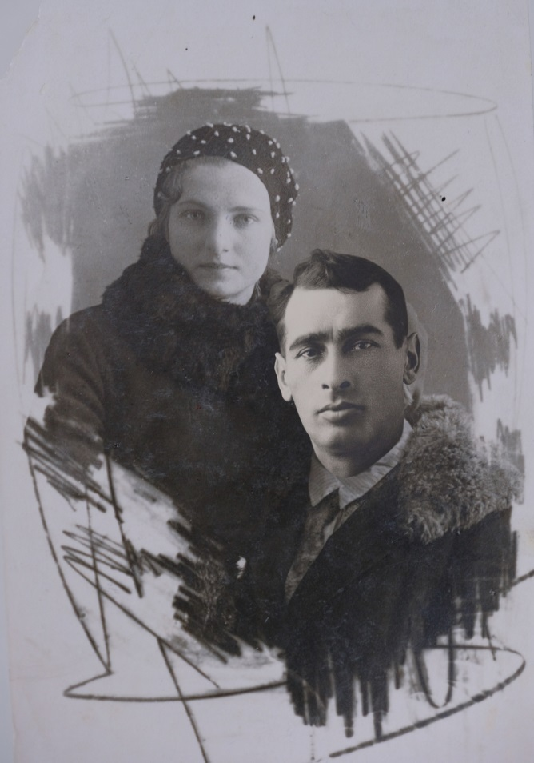

В 1935 году родилась дочь Ирочка. Молодой семье дали комнату от завода, Бабушка пошила занавески, вышила скатерть, и сделала своими руками абажур для лампочки. Обтянула ситцем в цветочек. По среди комнаты стоял стол, над ним весёлый абажур, за столом любимый муж и маленькая дочь.

И это было счастье.

В 1937 году на заводе случилась авария. Всех руководителей арестовали и обвинили во вредительстве. Деда не было в тот день на заводе, но и его арестовали тоже. Бабушка с Ирочкой гостила в Одессе у своей мамы и ничего не знала. Они вернулись через две недели, но в комнату попасть не смогли. Там уже жили другие люди, которым отдали комнату «врагов народа» вместе с имуществом. Бабушка попросила отдать хотя бы детские вещи, ведь начиналась осень. И абажур в цветочек – символ счастья. Вещи отдали. А абажур – нет. И всю жизнь Бабушка горевала по этому абажуру.

Бабушка вернулась к маме в Одессу. С работы её уволили, на другую не принимали. Она рассказывала, как ездила в Москву, чтобы попасть к Крупской и к Берия, просить за мужа. В приёмной у Крупской сидели такие же, как она, несчастные женщины с заплаканными глазами. Их приглашали в кабинет, выслушивали, сочувствовали и провожали к выходу. А к Берия не пустили.

Но чудеса случаются иногда. В 1939 году, в «Бериевскую оттепель», Деда выпустили. В справке написано «в связи с прекращением дела по ст. 5УПК УССР».

С этого момента начинается Ханты – Мансийская глава моей семьи.

В селе Самарово, на улице с символическим названием Свободы, дом 24.

По направлению Наркомата пищевой промышленности Дед уезжает в село Самарово для работы на Рыбкомбинате. Верная Женя едет за ним. Из тёплой Одессы, не раздумывая. Вот только Ирочку оставили с мамой в Одессе, на время, пока не устроятся на месте.

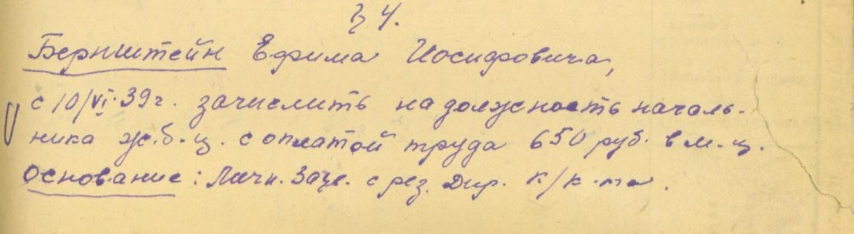

Дед работает на заводе, сначала начальником цеха, потом главным механиком. Бабушка занимается домом, потом тоже выходит на работу на завод. Это очень счастливое время в их жизни. Снова вместе. Живы, здоровы. Бабушка вспоминала эти годы с любовью и нежностью. Жаль, что их было не много, этих счастливых ханты – мансийских лет.

Война. Такое короткое, но такое страшное слово. В срочном порядке из Одессы в Самарово выезжает мама с Ирочкой. Моя Прабабушка, Екатерина Карловна Гансвинд (Карнафель). Бабушка Катя. Маленькая сильная женщина.

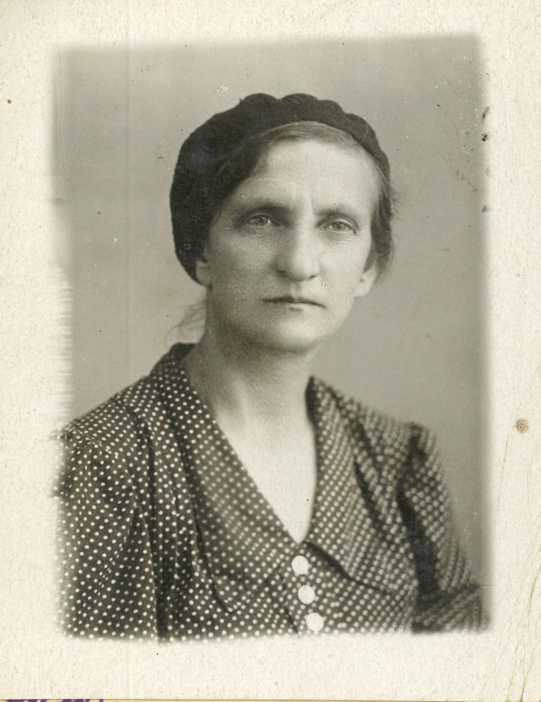

Учитель с большой буквы. Она стала директором Самаровской семилетней школы и проработала там до конца войны, до самого возвращения в Одессу. Но это другая история.

У Деда была бронь. Но он рвался на фронт. Он хотел защищать Родину. И в 1942 году добился своего. «Я получил повестку, я ухожу на фронт» - сказал Дед. «Я была у врача, у нас будет ребёнок» - сказала Бабушка.

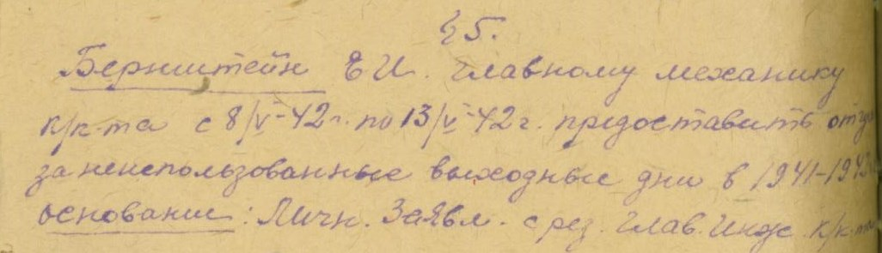

В декабре 1942 года в селе Самарово родилась моя мама Ася. Когда пришло время рожать, бабушка попросила у директора завода «подводу, чтобы доехать до родилки». Туда нужно было идти через лес, а уже темнело. Но свободной подводы не было, пришлось идти пешком. Было так страшно, что не чувствовала холода. Добежала, успела.

А Дед воевал. Второй Украинский фронт. Освобождал Одессу, был ранен, лежал в госпитале в Ростове. Вылечился, снова был отправлен на фронт. Сначала Румыния, потом Венгрия. И писал письма домой. Жене и дочке.

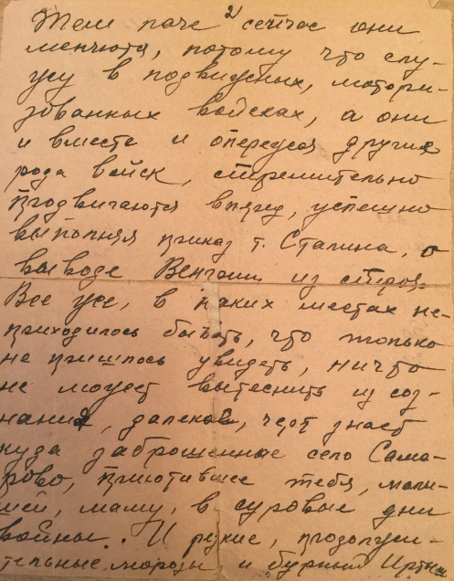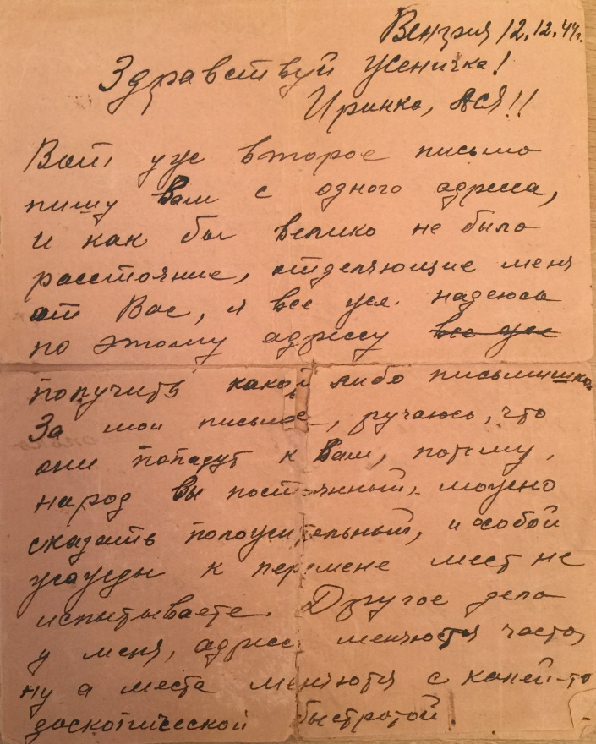

*«В каких местах не приходилось бывать, что только не приходилось увидеть, ничто не может вытеснить из сознания далёкое, черт знает куда заброшенное село Самарово, приютившее тебя, малышей, маму в суровые дни войны. И резкие продолжительные морозы, и бурный Иртыш даже мне, южанину, кажутся таким определенным, увесистым и в то же время родным и милым в сравнении ну хотя бы с этой Венгерской равниной. Виданное ли дело – середина декабря и моросит, а иногда и льёт дождь».*

Сколько тепла и нежности в этих письмах! Какая тоска по дому, семье, дочкам. Но в каждой строчке – вера в скорую Победу, планы на будущее. Как хочется увидеть маленькую Аську, обнять всех.

Последнее письмо Дед написал 12 декабря 1944 года из Венгрии. Больше писем не было. Было извещение о том, что «Ваш муж, Бернштейн Ефим Иосифович, лейтенант, заместитель командира роты, пропал без вести в декабре 1944 года».

Бабушка ждала Деда всю жизнь. Искала, надеялась и верила. Вырастила двоих детей, троих внуков, дождалась правнуков. Она ушла из жизни **15 мая** 2005 года. Уже после её смерти, разбирая документы, я нашла листочек с написанной её рукой автобиографией. *«В 1942 году* ***15 мая*** *мой муж ушел на фронт на защиту Родины и погиб.»* В 1942 году 15 мая они расстались на всегда, чтобы через 61 год в этот же день их души соединились навечно. Я верю, что они теперь вместе. Ефим и Евгения.

Дед пропал без вести. Мы не знаем даты его гибели, места, где он похоронен. В архивной справке написано, что он был ранен 15 декабря 1944 года в бою за венгерский город Баллашадъярмат. Его забрал медико-санитарный батальон и дальше сведений нет. В самом Баллашадъярмате и рядом с ним много братских могил времен войны. С именами и безымянных. Где-то там остался лежать мой Дед. Ему было 36 лет.

У Деда нет Памятника. И в память о нём почти ничего не осталось. Письма с фронта, рубашка «вышиванка» и Книга. Большая серьезная книга с картами и графиками – Труды дрейфующей станции «Северный полюс». Мы не знаем, чем она была так дорога Деду, почему он привез её в Самарово, а потом бабушка забрала в Одессу и бережно хранила всю жизнь. Может быть, прочитав про мужественных полярников и суровый север, он принял решение уехать в Самарово? Не знаю. Одно то, что эту книгу читал, держал в руках мой Дед делает её бесценной для нас. Но Книга имеет еще и научную ценность.

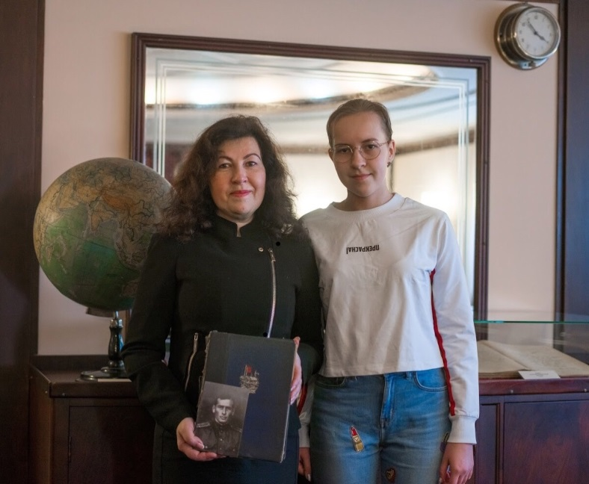

И в январе 2021 года наша семья передала Книгу в Музей Мирового Океана в Калининграде для экспозиции исследований Крайнего Севера. В Акте передачи экспоната написано «Из личной библиотеки Бернштейна Ефима Иосифовича».

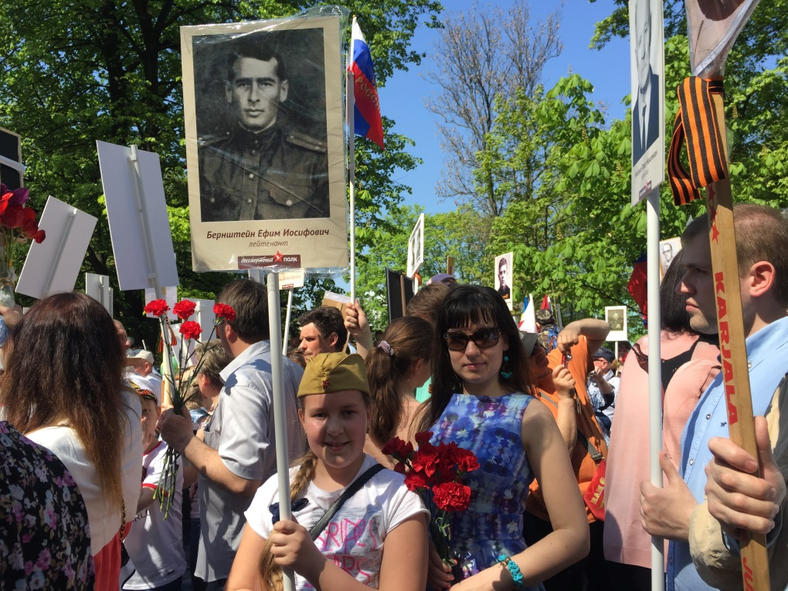

Когда мои дочки 9 Мая с гордостью несут портрет Деда в нескончаемом потоке Бессмертного Полка я смотрю на них и думаю – как бы сложилась наша жизнь, если бы он остался жив?

Как мы бы дружили с ним, как забирались к нему на колени, обнимали за шею, смеялись. Как шли бы с ним, держась за руки, на Парад в День Победы и ужасно гордились нашим Героем.

И мы им гордимся. И помним. Спасибо тебе, Дед!

*Липовецкая Ю.И., внучка Бернштейн Е.И., г. Калининград*

*Воспоминаниями о своих родных, проживавших в годы Великой Отечественной войны в селе Самарово, фотографиями из семейного архива поделилась с хантымансийцами Липовецкая Юлия Игоревна - внучка лейтенанта Бернштейн Ефима Иосифовича. Воспоминания дополнены документами из фондов архивного отдела Администрации города Ханты-Мансийска.2021 год*